Проект в ранней группе 2-3 года
«МОИ ПЕРВЫЕ КНИЖКИ»

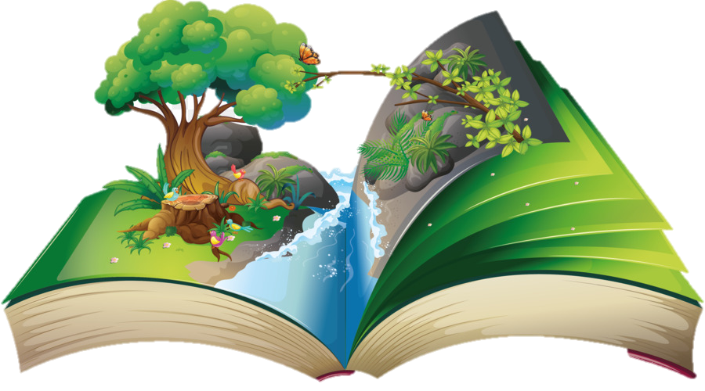

Выполнила: воспитатель
Простакова С.В.

ПАСПОРТ ПРОЕКТА
Период реализации: 2 недели.
Возрастная категория: 2 – 3 года.
Тип проекта: игровой.
Участники: дети первой группы раннего возраста, , родители.
Продукт: изготовление книжки-малышки

Обоснование актуальности выбранной темы:
В наш век цифровизации отношение детей к книге изменилось, интерес к чтению стал падать. По данным многочисленных исследований уже в раннем возрасте дети предпочитают книге просмотр телевизора, компьютерные игры.
Испокон веку известно, что художественная литература служит могучим, действенным средством умственного, нравственного и эстетического воспитания детей. Она оказывает огромное влияние на развитие и обогащение детской речи. Поэтому знакомить детей с литературным произведением, приучать воспринимать и понимать его важно с самого раннего возраста. Именно с ранних лет жизни важно формировать у детей способность активно слушать произведения, вслушиваться в художественную речь. Благодаря этим навыкам у ребенка будет формироваться своя яркая, образная, красочная, грамматически правильно поставленная речь.
Настоящий проект знакомит малышей с их первыми книжками и призван заложить у них основы читательской грамотности.
Проблема:
В современных семьях практически отсутствуют книги, они редко читаются, в том числе детям. Часто родители не знают, какие книжки читать детям в соответствии с их возрастом.
Цель и задачи
Цель: формирование основ читательской грамотности у малышей в процессе слушания и восприятия художественного произведения.
Задачи:
- формировать умение слушать книги;
- расширять активный и пассивный словарь;
- развивать творческие способности;
- развивать инициативу и самостоятельность;
- развивать когнитивные процессы (внимание, память, мышление, воображение);
- развивать умение не только слушать книжки, но и сопереживать героям;
- воспитывать интерес к книге;
- воспитывать бережное отношение к книге.
Предполагаемые результаты:
- дети освоят начальные этапы связной речи;
- дети овладеют навыками слушать книги;
- дети научатся узнавать прочитанные произведения, сопереживать героям;
- у детей расширится словарный запас (активный и пассивный);
- дети научатся бережно относится к книге.
Предполагаемые риски проекта:
- чрезмерная занятость родителей, их безучастность;
- отсутствие интереса у детей;
- нехватка ресурсов;
- непонимание родителями проблемы отсутствия читательской грамотности у современных детей.
Маршрут реализации проекта:
- Подготовительный этап:
Постановка проблемы.
Работа с информационными ресурсами.
Целеполагание.
Составление плана проектной деятельности.
Подготовка необходимого оборудования.
2. Основной этап:

БЛОК: «Взаимодействие с детьми»
Мероприятие | Срок
- Чтение потешек.  - Чтение В. Бианки «Лис и мышонок», с показом иллюстраций.  - ОД «Книжки-малышки А.Л. Барто».  - Дидактическая игра «Книжка малышка»: игра «Чьи мордочки?».  - Показ настольного театра «Репка». Игра «Угостим мышку горошком». | 1я неделя
- Чтение А. Барто «Игрушки», с показом картинок.  - Чтение Ч. Янчарский «В магазине игрушек».  - Чтение «Котенок по имени Гав».  - Дидактическая игра «Книжка малышка»: игра «Угадай чей домик».  - Показ театра би-ба-бо «Колобок». | 2я неделя

БЛОК: «Взаимодействие с родителями»
Мероприятие | Дата
Анкетирование «Читаете ли вы детям».  Консультация «Книжка - малышка своими руками». | 1я неделя
Папка – передвижка «Книжки в вашем доме». | 2я неделя
3. Заключительный этап:
Изготовление продукта: книжка-малышка
фотоотчёт

«Книжки в Вашем доме»
Консультация для родителей.
Советы по оформлению детской домашней библиотеки.

.
Казалось бы, что может быть проще, чем организовать дома детскую библиотечку: купил книги, поставил на полку и дело сделано. Но не все так просто, как нам того хотелось бы, ведь формирование круга детского чтения зависит от многих факторов: возрастные особенности ребенка, его интерес к литературе, а также те задачи, которые мы преследуем, создавая домашнюю детскую библиотечку. Можно было бы вообще опустить разговор об этом, если бы мы, взрослые, на этапе дошкольного детства в полной мере выполняли основную задачу развития интереса и бережного отношения к книге. Но такое, к сожалению, случается редко, ведь у книг в нашем доме появились мощные соперники: телевизор, видео, компьютер.
Задумывались ли вы когда-нибудь над вопросом: «Что может дать ребенку книга?» А ведь дети черпают из книг множество познаний: первые представления о времени и пространстве, о связи человека с природой и предметным миром, что способствует расширению детского кругозора. Через литературные произведения малыши впервые испытывают на себе храбрость и стойкость, добро и зло, познают такие общечеловеческие ценности как честность, справедливость, дружба, сочувствие, т.е книги очищают и раскрывают душу, воспитывают добрые чувства. К тому же книги являются неиссякаемым источником для развития интеллекта и творчества и не только детей, но и нас, взрослых.
В связи с этим мы советуем весьма внимательно и разборчиво отнестись к организации и подбору книг дома. Взрослые должны помнить, что книга привлекает маленького ребёнка прежде всего оформлением. Ее внешний вид должен быть привлекательным: разные формы обложек, красивые, яркие иллюстрации. О том, что это приоритетно для ребенка, хорошо сказал современный поэт:
Мы читаем книги вместе И бизоны, и удавы,
С папой каждый выходной. А у папы – никого!
У меня картинок двести, У меня – в пустыне дикой,
А у папы – ни одной. Нарисован львиный след.
У меня слоны, жирафы – Папу жаль. Ну что за книга,
Звери все до одного, – Если в ней картинок нет!
В домашней библиотеке должны быть разные типы книг.
Первый тип – книжка-игрушка, книжка-картинка, которая дается в руки ребенку с самого раннего возраста (до года). Это еще не литература. Здесь зрительный образ преобладает над словесным , рисунки имеют главное значение. К.И. Чуковским было замечено, что этот период является важным в овладении речью, и книга, дающая богатые зрительные впечатления, будет хорошим помощником в этом деле. К.Д. Ушинский писал: «Детская природа ясно требует наглядности. Учите ребенка каким-нибудь пяти неизвестным ему словам, и он будет долго и напрасно мучиться над ними, но свяжите с картинками двадцать таких слов – и ребенок усвоит их все на лету...» Кроме того, есть надежда, что ребенок в раннем возрасте, взявший книгу в руки и получивший наслаждение от общения с ней, и в дальнейшем будет тянуться к книге, и станет страстным читателем.
Второй тип – это книжка-вырубка. Ее обложка вырезана по контуру того предмета, о котором идет речь в тексте, и ее игровое внешнее оформление тоже способствует привлечению ребенка к знакомству с содержанием.
Третий тип – книжка-панорама. Она не только ярко иллюстрирована, но и снабжена движущимися фигурками. Действие с помощью этих фигурок в ней как бы оживает. Манипулируя ими, ребенок не только включается в ритм текста, но и проживает происходящее вместе с героями.
Также надо помнить о том, чтобы в библиотеке малыша должны быть книги разного типа отражения действительности: не только сказки, но и реалистическая литература, не только проза, но и поэзия.
До 3–4-х лет детей должны окружать книжки-картинки типа раскладушек и книжки-игрушки с преобладанием иллюстраций и короткого текста: « Курочка-Ряба >> , «Сорока-ворона» и др. После 3-х лет важно придерживаться одного из основных правил – в поле зрения ребенка должно находиться от 3 до 5 книжек с яркими иллюстрациями и доступным для этого возраста сюжетом. Это , конечно , «Игрушки» А. Барто , «Волк и семеро козлят» , «Колобок», «Теремок», «Три медведя» и др.
Хорошо бы через 2–3 недели обновлять книжный репертуар, вводя по одной новой книжке, причем с сюрпризом или поощрением, например:
- Сегодня тебе кошка принесла очень интересную книжку «Кошкин дом».
- Мы с бабушкой решили подарить тебе новую сказку – ведь ты очень любишь и бережешь книжки.
В 4 года и старше очень важно сказать ребенку, что дома есть детская библиотека. И вместе с ребенком необходимо правильно ее организовать , т.е. систематизировать по типу взрослой: сказки, книги одного автора; по временам года; рассказы о животных, книжки зарубежных авторов, загадки, стихи, энциклопедии и т.д. Каждое подразделение важно обособить картонной перегородкой с рисунком-символом, обозначающим тот или иной раздел. Очень хорошо дать название своей библиотеке (например, «Книжкин дом») и постепенно ее накапливать.
Не следует забывать, что книги время от времени требуют нашей заботы. Поэтому неподалеку от библиотеки можно разместить уголок, «Книжкина больница», где будут храниться материалы и инструменты для ремонта книг. Рекомендуем проводить такую работу совместно с детьми. Это будет способствовать воспитанию бережного отношения и любви к книгам.
Советуем также приобрести, а лучше совместно с детьми изготовить игры по сюжетам литературных произведений, которые будут способствовать поддержанию интереса к книге:
- разные виды театров (настольный, «рукавичка», театр ложек, теневой);
- игры-путешествия по сказкам с фишками и кубиком;
- лото или домино «Герои любимых сказок»;
- пазлы или разрезные картинки по сюжетам любимых произведений;
- отгадай загадку – найди отгадку;
- диски с аудиозаписями различных детских произведений;
- сундучок с «волшебными» предметами: клубочек, волшебная палочка;
- материал для творчества: краски, фломастеры, бумага, пластилин, клей;
- чудесный мешочек с мелкими игрушками-зверюшками для сочинения своих историй и т.п.
Отметим, что у каждого ребенка есть полюбившаяся только ему книжку, а поэтому он просит много раз перечитывать ее заново. Не волнуйтесь – это естественный и положительный процесс. Удовлетворяйте его желания: ребенок дошкольного возраста сживается с героями сказок или рассказов, все они его близкие друзья и советчики. Но постоянно старайтесь расширить поле его книжного зрения, ориентируя малыша на все полезное, художественно и нравственно-ценное. Обращайте внимание на полиграфию, оформление иллюстраций и, конечно, на содержание.
Ребенку очень важно быть знакомым, наряду со сказками, с сокровищницей детской литературы – классикой: произведениями Л. Толстого, К. Чуковского, С. Маршака, Е. Чарушина, Н. Носова, В. Осеевой, В. Драгунского и многих других авторов.

Анкета для родителей «Читаем детям»
Уважаемые родители, ответьте, пожалуйста, на вопросы анкеты.
Ваше мнение для нас очень важно.
1.Есть ли у вас дома библиотека, что она собой представляет?
а) несколько книжных полок; б) книжный шкаф;
г) другое__________________________________________________________
2.Есть ли у вашего ребенка своя книжная полка или уголок с книгами? а) да; б) нет.
3.Часто ли вы читаете ребенку книги?
а) каждый день; б) каждый день перед сном; в) когда попросит; г) иногда.
5. Внимательно ли и с удовольствием слушает ваш ребенок, когда ему читают вслух?
_______________________________________________________________________________________
6.Задает ли Ваш ребенок вопросы, если ему не понятны слова, или какая-либо ситуация в произведении?__________________________________________________________________________
7.Назовите, пожалуйста, самые любимые книги вашего ребенка:________________________________
_______________________________________________________________________________________
8.Назовите, пожалуйста, несколько недавно прочитанных вами ребенку произведений:____________
_______________________________________________________________________________________
9.По Вашему мнению, как можно привлечь ребенка к чтению?_________________________________
15. На Ваш взгляд, семейное чтение – это: (нужное отметить)
– обсуждение прочитанного всей семьей или ее частью:
– чтение вслух для всех членов семьи;
– книги для каждого члена семьи отдельно;
– когда все члены семьи заняты чтением;
16.Как вы считаете, в каком возрасте ребенок должен научиться читать? _________________________________________________________________________
17. По вашему мнению, что даёт современному ребёнку чтение книг?___________________
Благодарим Вас за помощь. Ваши ответы помогут в педагогической работе по приобщению детей к чтению.

